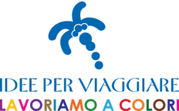

Namibia in libertà: dal Kalahari al Parco Etosha
Windhoek - Kalahari Namibia - Southern Namibia - Swakopmund - Twyfelfontein - Etosha National Park - Etosha National Park - Erongo Mountains - Windhoek
13 Giorni / 12 Notti
0 persone
referenze cod.
Data di rilascio: 29 maggio 2017

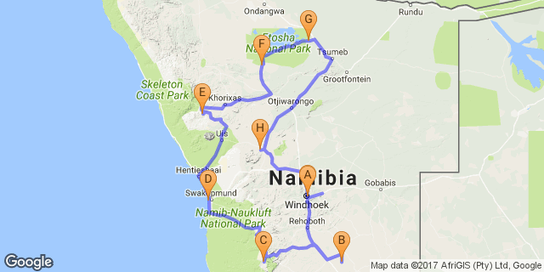

Clicca qui per vedere il tuo Itinerario Digitale

Sommario
La libertà di scoprire questo magnifico Paese in completa autonomia, guidando un veicolo 4x4. Dal Kalahari al deserto del Namib, da Swakopmund al parco Etosha: il paesaggio cambia continuamente e nonostante le grandi distanze guidare non sarà mai noioso grazie ai panorami che questo paese offre, semplicemente mozzafiato
ITINERARIO: WINDHOEK- KALAHARI - SOSSUSVLEI – SWAKOPMUND- DAMARALAND - PARCO NAZIONALE ETOSHA – ERONGO - WINDHOEK
ARRIVO/PARTENZA: arrivo a Windhoek / partenza da Windhoek

Sistemazioni | Destinazione | Notti | trattamento
AVANI Windhoek Hotel & Casino | Windhoek | 1 | B&B
Camelthorn Kalahari Lodge | Kalahari Namibia | 1 | MP
Moon Mountain Lodge | Southern Namibia | 2 | MP
Swakopmund Hotel & Entertainment Centre | Swakopmund | 2 | B&B
Twyfelfontein Country Lodge | Twyfelfontein | 2 | MP
Etosha Safari Lodge, Gondwana Collection Namibia | Etosha National Park | 1 | MP
Mushara Lodge | Etosha National Park | 1 | MP
Erongo Wilderness Lodge | Erongo Mountains | 1 | MP
The Elegant Guesthouse | Windhoek | 1 | B&B

Tasto
MP: Mezza Pensione
B&B: Bed and breakfast

Incluso
- Autonoleggio per tutto il periodo (consigliata l’auto 4x4)- Sistemazione come da specifiche del programma per un totale di 12 notti- Trattamento come da programma- Documentazione di Viaggio (travel pack)- 1 per camera- Sense of Africa VIP CARD
Sense of Africa "VIP Card" - Servizi Supplementari in esclusivaLa carta VIP è riservata a tutti gli ospiti di Sense of Africa i quali beneficeranno gratuitamente - e senza alcun vincolo - di numerose facilitazioni che possono includere piccole attenzioni gratuite - ad esempio una bottiglia di vino con la cena - riduzioni nei prezzi applicati per escursioni facoltative, sconti e condizioni di acquisto privilegiate per gioielli e manufatti turistici, riduzioni sui trattamenti di bellezza disponibili nei Centri Benessere.La carta VIP, unitamente all'elenco dettagliato delle facilitazioni riservate, verrà consegnata all'arrivo in loco unitamente alla documentazione di viaggio e dovrà sempre essere presentata per beneficiare delle facilita-zioni previste.Accesso alla Sala VIP Area Partenze dell'aeroporto (Oshoto)Un'altra delle tante facilitazioni disponibili per gli ospiti di Sense of Africa è l'accesso alla sala VIP Oshoto nell'area partenze dell'aeroporto internazionale Hosea Kutako. Evitate l'affollamento delle sale di imbarco e godetevi invece la pace e la tranquillità della saletta riservata ai VIP, particolarmente ideale quando, tra la fine del Tour ed il decollo del vostro volo, deve trascorrere parecchio tempo!Indipendentemente dal vettore aereo e dalla classe di bordo da voi utilizzata potrete prenotare tramite Sense of Africa l'accesso alla sala VIP beneficiando di:- Bevande & Snacks gratuiti- Aree "Fumatori" e "Non Fumatori"- Docce & servizi igienici- Business Centre (servizio di fotocopie, Fax, Internet & Telefono)

Escluso
- Qualsiasi spesa di natura personale- Tutte le escursioni e le attività facoltative- Mance e facchinaggio

Giorno 1: AVANI Windhoek Hotel & Casino, Windhoek

Namibia
With its well-developed infrastructure, some of the best tourist facilities in Africa and an impressive list of breathtaking natural wonders, touring Namibia is truly a pleasure. Visit the capital of Windhoek and the lovely coastal town of Swakopmund to discover remnants of the country’s German influence, reflected in the architecture, culture, cuisine and the annual Oktoberfest celebrations. To properly appreciate this extraordinary country, you will have to venture out of the cities to explore the remarkable natural landscapes Namibia has to offer. These include: the impressive Fish River Canyon Park; the vast Etosha National Park teeming with local subspecies, such as desert lions, desert elephants and the Hartmann's Mountain Zebra; the hauntingly beautiful Kalahari Desert; and of course the Namib Desert stretching for nearly 1000 km along the magnificent Atlantic coastline. Namibia is an ideal destination for travellers seeking an unforgettable African experience in a uniquely beautiful untamed wilderness.

Valuta e banche
Currency
Namibia uses the Namibian Dollar (N$) this is linked on a one to one exchange with the South African Rand. The Rand is legal tender in Namibia, but the N$ cannot be used in South Africa.
If you are wishing to purchase currency before arriving in Namibia, it is easiest to buy Rand as the Namibian Dollar is seldom available in banks outside of Namibia.
Banking
Banks are found in most towns, and are generally open from 09h00 to 15h30 on weekdays and 08h30 to 11h00 on Saturdays. Closed on Sundays and public holidays. Most of them offer foreign exchange services - with cash, bank and credit cards as well as travellers cheques.
You can also obtain cash from many of the ATMs. Several international banks have branches in main city centres. Always advise your bank that you are travelling outside of the country as they might block your purchases if they have not been informed.

Trasporti e come muoversi
Public transport in Namibia is geared towards the needs of the local populace, and is confined to main roads between major population centres. Although cheap and reliable, it is of little use to the traveller as most of Namibia’s tourist attractions lie off the beaten track.
It is easy to travel around Namibia by car, and a 2WD vehicle is perfectly adaquate for most journeys. However, long distances, poor mobile phone coverage outside of main towns and infrequent petrol stations that only accept cash mean that planning ahead is vital.
There are major airlines that fly into Windhoek and Swakopmund. Other destinations are reachable by car or charter flight.
Namibians drive on the left and all signposts are in English. Seat belts must be worn at all times and talking in a mobile phone while driving is prohibited. The general speed limit is 120km/h on tarred roads outside of towns and 100km/h on gravel roads. In built up areas, the speed limit is 60km/h.

Cibo e bevande
Traditional Namibian cuisine is rarely served and so the food at restaurants tends to be European in style and is, generally, of a very high standard.
Namibia is very meat-orientated, and many menu options will feature steaks from various animals. However, there is usually a vegetarian and seafood section offered by most camps and restaurants.
In the supermarkets you'll find pre-wrapped fresh fruit and vegetables (though the more remote the areas you visit, the smaller your choice), and plenty of canned foods, pasta, rice, bread, etc. Most of this is imported from South Africa.
The water in Namibia's main towns is generally safe to drink, though it may taste a little metallic if it has been piped for miles. Natural sources should usually be purified, though water from underground springs and dry riverbeds seldom causes any problems. However, filtered and bottled water are readily available in most towns and all camps, lodges and hotels.

Clima
Partially covered by the Namib Desert, one of the world's driest deserts, Namibia's climate is generally very dry and pleasant – it's fine to visit all year round. Namibia only receives a fraction of the rain experienced by countries further east. Between aboutDecember to March some days will be humid and rain may follow, often in localised, afternoon thunderstorms. These are more common in the centre and east of the country, and more unusual in the desert.
April and especially May are often lovely months in Namibia. Increasingly dry, with a real freshness in the air, and much greenery in the landscape; at this time the air is clear and largely free from dust.
From June to August Namibia cools down and dries out more; nights can become cold, dropping below freezing in some desert areas. As the landscape dries so the game in the north of the country gravitates more to waterholes, and is more easily seen by visitors. By September and October it warms up again; game-viewing in most areas is at its best, although there's often a lot of dust around and the vegetation has lost its vibrancy.
November is a highly variable month. Sometimes the hot, dry weather will continue, at other times the sky will fill with clouds and threaten to rain – but if you're lucky enough to witness the first rains of the season, you'll never forget the drama.

Abbigliamento consigliato
Namibians have a somewhat relaxes attitude to dress codes. A jacket and tie is very unusual. In fact, long trousers and a shirt with buttons are often quite adequate for a formal occasion or work wear. A pair of sensible shoes, jeans and a t-shirt is recommended.
During the day it is generally hot, so pack light weight loose fitting clothes in natural fabrics, such linen or cotton, that will keep you cool and are easy to wash and dry.
Avoid blue clothing - the tsetse flies are drawn to the colour blue, and their bite can give you African Sleeping Sickness.
Long sleeved shirts and long trousers will protect your against mosquitoes at night.

Elettricità e prese di corrente
Current is 220/240 volts at 50 cycles per second. A three-point round-pin adapter plug should be brought for your electrical appliances. Such adapters are also available at major airports.

Windhoek
Windhoek is Namibia’s capital, home to an international airport and a plethora of restaurants, shops, entertainment venues and accommodation options. The city is clean, safe and well-organised, with a colonial legacy that is reflected in its many German eateries and shops, and the widespread use of the German language. Windhoek has an interesting mix of historical architecture and modern buildings, many of which are worth a look, including the Alte Feste (Old Fort), the 1896 Christuskirche (Christ Church), and the more contemporary Supreme Court.

Itinerario del giorno
Windhoek (50Km)
Arrivo all’aeroporto Internazionale di Windhoek ed incontro con l’assistente di lingua inglese che vi consegnerà i documenti di viaggio assieme al travel pack, con cartina stradale, mini-guida della Namibia, SIM Card locale e VIP card, una tessera che vi permetterà di usufruire di sconti in negozi, ristoranti e lodge (per l’acquisto di attività varie). L’assistente vi aiuterà nelle operazioni di ritiro auto a noleggio: per questi itinerario è consigliata un’auto 4x4. Partenza per la capitale. Con circa 350.000 abitanti, Windhoek è la città più grande del paese ed è situata in una valle lussureggiante di particolare interesse paesaggistico delle Montagne Auas (la seconda catena montuosa più alta della Namibia). Windhoek è una fusione di cultura moderna e tradizionale, di mode e di stili architettonici diversi e grazie alla sua posizione centrale, segna il punto d’accesso alle famose attrazioni turistiche del paese. Resto della serata a disposizione per sperimentare la vita notturna della capitale. Per gli amanti della carne suggeriamo il ristorante Joe’s Beer House, informale e divertente, con spiedini misti di carne di cacciagione (zebra, springbok etc etc)
Pernottamento presso l’Avani Hotel 4**** o similare.

pernottamento: AVANI Windhoek Hotel & Casino
Windhoek, Namibia’s capital city, is described as a city with a ‘continental’ atmosphere and this can be ascribed to its architecture – historical buildings dating back to German colonial rule. Windhoek was initially known as Ai-gams a Nama word meaning ‘firewater’, ‘steam’ or ‘smoke’ because of the area’s plentiful hot springs.
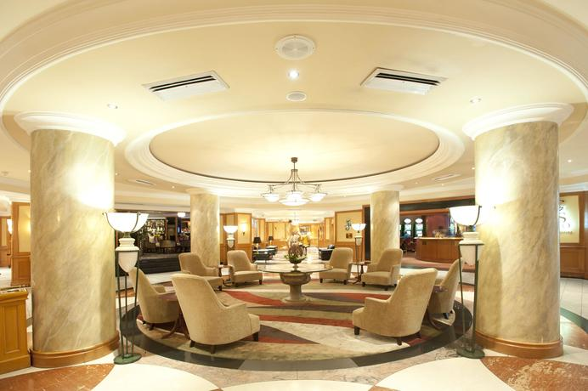

Incluso
Bed & Breakfast

Giorno 2: Camelthorn Kalahari Lodge, Kalahari Namibia

Kalahari Namibia
The Kalahari is an exceptionally beautiful living desert a large semi-arid sandy savannah draped over a gently rolling inland sea of sand covering most of Botswana and large parts of Namibia and South Africa. It is also the last bastion of the San people with the modern world having enveloped all the other areas they once roamed. Here in Namibia it is typically red sands covered in thin, wispy, mostly golden grass and dotted with acacia trees and wide ranging wildlife including gemsbok, impala, jackals and cheetah.

Itinerario del giorno
Kalahari (260 Km)
Dopo colazione si partirà verso sud per raggiungere il Kalahari Desert. Inizia la scoperta della Namibia: la prima parte di tragitto è ancora su strada asfaltata, circa 200 km fino a Kalkrand; raggiunta questa cittadina si devia a sinistra e si inizia a guidare su strade sterrate ma in ottime condizioni, facendovi entrare nello spirito dell’avventura namibiana. La maggior parte della rete stradale del Paese è costituita da strade sterrate, ma con una manutenzione continua che le rende molto semplici da percorrere, basta ridurre la velocità! Suggeriamo l’arrivo al lodge per l’ora di pranzo o al massimo nel primissimo pomeriggio, così da poter decidere se partecipare alle attività offerte dallo stesso.
Sistemazione all’Intu Africa Camelthorn Kalahari Lodge. La struttura offre 4 tipi di attività: safari in 4x4 con esperti ranger, Bushmen Walk, Dune Dinner e Quad Bike. Nella riserva ci sono molti tipi di antilopi, molto facili da avvistare, addirittura le potrete vedere camminare all’interno del lodge. Suggeriamo di partecipare alla Bushmen Walk: una guida vi accompagnerà alla scoperta delle tradizioni, metodi di caccia e di sopravvivenza nel deserto del Kalahari della popolazione nomade dei boscimani; quello che vedrete è una ricostruzione “recitata” fatta da alcuni ragazzi del vicino villaggio, autentici boscimani che però non vivono più nel modo tradizionale ma mantengono vive quelle che sono le loro origini e tradizioni. Divertente ed interessante. Cena e pernottamento presso l’Intu Africa Camelthorn Kalahari Lodge

pernottamento: Camelthorn Kalahari Lodge
The 12 rooms are styled the with crisp white linen on comfortable beds. The San-inspired décor compliments this stylish yet rustic style. The en-suite bathrooms are fitted with a large shower, air conditioning and a tea and coffee station. This lodge is designed to cater for the more young at heart and the rooms are therefore at an adequate distance from one another. Each rondavel has a small stone patio from which the captivating scenes of the Kalahari Desert can be taken in.
An inviting, sparkling blue pool which attracts the odd Oryx despite there being a waterhole in close proximity is the first sight to catch your eye as you enter the main area of the lodge. The lounge has comfortable leather seating and is next to the bar that leads to a boma area where large fires are lit and barbecues can be enjoyed at night. An upstairs restaurant overlooking the majestic sights serves an alternative area where sumptuous meals are served. The kitchen is also replenished with organically grown vegetables from the neighbouring farm, Twilight and guests truly enjoy the finest and freshest culinary delights that the Kalahari has to offer.
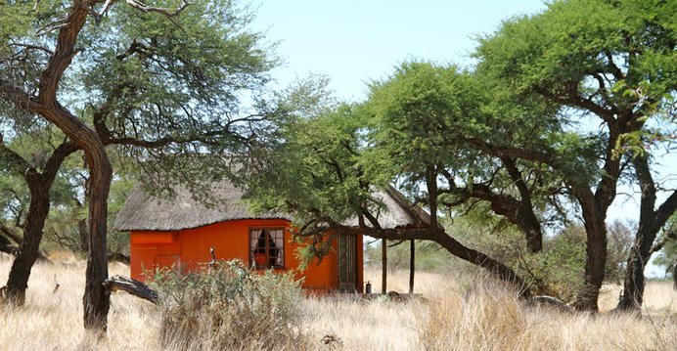

Incluso
Mezza Pensione

Giorno 3: Moon Mountain Lodge, Southern Namibia

Southern Namibia
Southern Namibia offers a harsh but beautiful environment, from the Orange River up to the Central Namibian highlands and between two deserts Southern Namibia is epitomised by vast, slowly changing landscapes.

Itinerario del giorno
zona Sossusvlei (290 Km)
Dopo colazione si partirà in direzione sud verso il deserto del Namib, uno dei più antichi deserti del nostro pianeta, dove soggiorneremo per due notti. La strada che conduce al deserto è affascinante: si passerà attraverso lo Tsaris pass, passo montano tortuoso con spettacolari conformazioni rocciose. Sistemazione presso il Moon Mountain Lodge, campo tendato arroccato sui pendii di una collina rocciosa, con una magnifica vista sulla valle sottostante. Il tragitto dal Kalahari è molto lungo, i 290 km si percorrono in circa 5 ore visto il passo montano e le strade sterrate (soste comprese), suggeriamo di godersi il lodge e la magnifica vista per il resto della giornata.
Cena e pernottamento al Moon Mountain Lodge o similare

pernottamento: Moon Mountain Lodge Entra nel iBrochure
Moon Mountain Lodge is an ultra-luxury tented lodge ideally located at the foot of the Naukluft Mountains. The rooms are large and airy and offer all the comforts of a luxury hotel room with infinite views from your bed or private splash pool. Moon Mountain Lodge is 56km from Sesriem the gateway to the world’s highest dunes in Sossusvlei and close to the quaint little village of Solitaire.
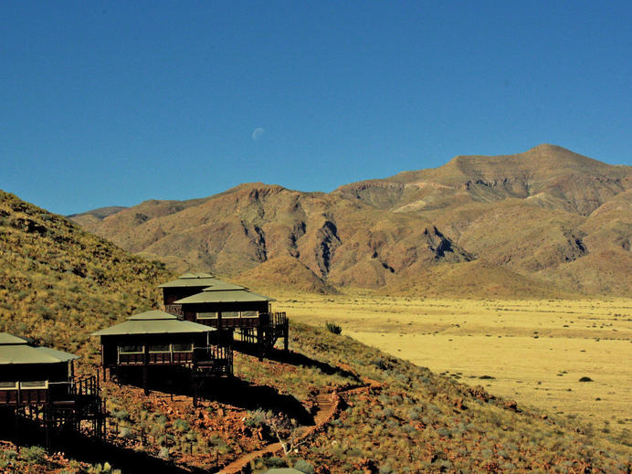

Incluso
Mezza Pensione

Giorno 4: Moon Mountain Lodge, Southern Namibia

Itinerario del giorno
zona Sossusvlei (120 Km)
Il personale del lodge su richiesta vi preparerà una colazione “al sacco”, così potrete partire prima dell’alba e percorrere i circa 60 km che vi separano dal cancello d’ingresso del parco del Deserto del Namib (Sossusvlei), … non vorrete certo perdere l’opportunità di ammirare l’alba sulle dune di sabbia più alte del mondo! Le dune costituiscono davvero uno spettacolo di assoluta perfezione, nel loro susseguirsi nelle diverse tonalità dell’arancio, del pesca, e dell’albicocca creando emozioni e sensazioni davvero indimenticabili. Assolutamente da non perdere è l’area del “Dead Vlei” una depressione circondata da dune monumentali, che fu tagliata fuori dal corso del fiume Tsauchab circa 500 anni fa. Dopo una facile passeggiata di circa 1 Km raggiungiamo il “vlei”, caratterizzato da un silenzio a tratti quasi irreale, dal suolo argilloso costellato da antichi alberi “camelthorn” risalenti a circa 800 anni fa. I contrasti cromatici sono davvero incredibili: il nero degli alberi “camelthorn” ed il bianco del terreno argilloso, le montagne di dune rossastre contro il cielo di un azzurro particolarmente intenso … un vero “sogno fotografico” per chiunque! Tempo a disposizione permettendo vi suggeriamo una visita al Sesriem Canyon, che risale a 18 milioni di anni fa e che si è costituito a seguito di un processo erosivo.
Rientro al Moon Mountain Lodge, cena e pernottamento.

Attivita'
Sossusvlei

Sossusvlei
Sossusvlei is where you will find the iconic red sand dunes of the Namib. The clear blue skies contrast with the giant red sand dunes to make this one of the natural wonders of Africa and a photographers heaven.Aside from the attractions at Sossusvlei - Dune 45, Hiddenvlei, Big Daddy and Deadvlei - other attractions in the area include the Sesriem Canyon and Namib-Naukluft National Park, where the mountains of the Namib meet its plains.
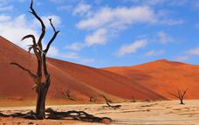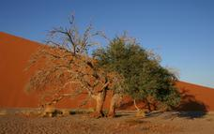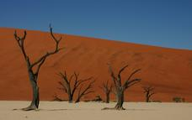

Incluso
Mezza Pensione

Giorno 5: Swakopmund Hotel & Entertainment Centre, Swakopmund

Swakopmund
Founded in 1892 as the main harbour for German South West Africa, Swakopmund is often described as being more German than Germany. Now a seaside resort, Swakopmund is the capital of the Skeleton Coast tourism area and has plenty to keep visitors happy. The quirky mix of German and Namibian influences, colonial-era buildings and the cool sea breeze make it very popular.

Itinerario del giorno
Swakopmund (300 Km)
Prima colazione nel lodge. Partenza in direzione dell’Oceano Atlantico, attraverso il Parco Namib Naukluft che, oltre ad essere il 3° parco più grande di tutto il continente africano, è anche santuario naturale per la Zebra di montagna, ricoprendo oggi una superficie pari a 5 milioni di ettari. Tra le tante attrattive del parco le 2 più celebri sono certamente le piante Welwitschia Mirabilis e la spettacolare Moonlandscape. La Welwitschia Mirabilis è una delle piante più rare e anche tra le più antiche del mondo, in grado di raggiungere i 2.000 anni di età! Proseguendo lungo il percorso, raggiungiamo la Moonlandscape, una valle erosa sorta nel letto asciutto del fiume Swakop, che ricorda davvero un suggestivo paesaggio lunare. Proseguimento per Swakopmund, incastonata fra le dune e le acque dell’Oceano Atlantico.
Sistemazione allo Swakopmund Hotel & Entertainment center o similare.
Per cena, non compresa nella quota, suggeriamo il Kucki’s pub, vera istituzione cittadina in quanto a menu di pesce. Pernottamento

pernottamento: Swakopmund Hotel & Entertainment Centre Entra nel iBrochure
Enclosed by the ever-changing restless movement of the dunes of the Namibian desert on the east and the pounding waves and beaches of the Atlantic Ocean to the west, lies the historic town of Swakopmund, gateway to the Skeleton Coast. The Swakopmund Hotel and Entertainment Centre has been designed to compliment the architecture of the historic (1902) station building which today forms part of the hotels’ public areas. The resort offers the perfect balance between charming, old world tradition with the thrill and excitement of modern day entertainment, be it the Casino and Entertainment centre, dune boarding, quad biking, golf at the nearby desert course, the dolphins and the flamingos of Walvis or a romantic banquet in the desert. For the more sedate a spa treatment or relaxing at the pool offer the escape often promised but so rarely achieved.
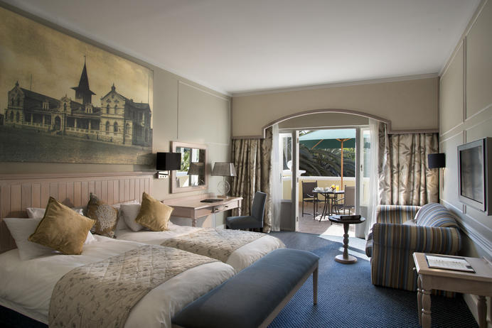

Incluso
Bed & Breakfast

Giorno 6: Swakopmund Hotel & Entertainment Centre, Swakopmund

Itinerario del giorno
Swakopmund (100 Km)
Prima colazione in hotel. La zona costiera da Swakopmund a Walvis Bay offre una grande varietà di attività, da poter prenotare direttamente in loco o prima della partenza. Un’escursione non costosa e rilassante è la mini crociera in catamarano da Walvis Bay per ammirare delfini, cormorani e soprattutto foche da vicino. La durata è di circa 4 ore ed è compreso anche un rinfresco a bordo con champagne, stuzzichini vari ed ostriche! Nella zona è possibile fare anche escursioni in quad bike o 4x4 sulle dune, kayaking e sandboarding. Per chi vuole investire qualche euro in un’esperienza indimenticabile c’è il volo panoramico con piccoli aerei tipo Cessna dall’aeroporto di Swakopmund. Il volo dura circa un’ora e sorvolerà tutta la linea costiera fino a Sandwich Harbour, da non perdere.
Pernottamento presso lo Swakopmund Hotel & Entertainment center o similare.

Attivita'
Catamaran Charters

Catamaran Charters
The Catamaran Charters Team invites you aboard the 45ft Royal Cape Sailing Catamaran Silverwind, or the 60ft Simon Sailing Catamaran Silversand, or the 40ft Admiral Motorised Catamaran Silvermoon, to enjoy an adventure packed tour to Pelican Point and Walvis Bay’s beautiful bay area.The chances of encountering dolphins, whales, turtles, seals and Mola Mola (sunfish) make the search for the marine big 5 and adventurous tour by enjoying sparkling wine, fresh oysters and other mouth-watering snacks aboard the spacious and comfortable catamarans.
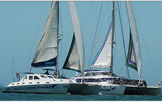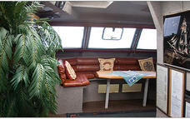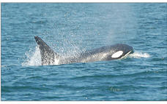

Incluso
Bed & Breakfast

Giorno 7: Twyfelfontein Country Lodge, Twyfelfontein

Twyfelfontein
Twyfelfontein is a site of ancient rock engravings in the Kunene Region of north-western Namibia.

Itinerario del giorno
Damaraland (330 Km)
Prima colazione in hotel e partenza per la regione del Damaraland. Lungo il tragitto per la regione del Damaraland si snodano molte delle attrattive naturali che visiteremo quest’oggi. Si attraverserà la più grande distesa di licheni di specie diverse esistenti al mondo, alcune delle quali risalenti a 2.000 anni fa. Lungo il tragitto si supererà la montagna più alta del paese (2.579 mt) – Brandberg – per poi raggiungere, nel tardo pomeriggio, la “Montagna Bruciata” e le “Canne d’Organo”, attrazioni geologiche racchiuse tra le montagne di un antico deserto che assumono spettacolari colori al tramonto. Sistemazione al Twyfelfontein Lodge (o similare), situato in una location spettacolare ai piedi di una collina rocciosa, davanti alla quale si apre una vallata meravigliosa. La Namibia è una terra piena di sorprese: quello che non vi aspettereste è di incontrare antilopi, giraffe e persino elefanti completamente liberi: gli animali selvatici non sono presenti solo nelle riserve private o nei parchi, ma sono ovunque!
Suggeriamo di prenotare un sundowner in 4x4 direttamente con il lodge: si tratta di un breve safari di circa 3 ore dove sarà possibile incontrare gli elefanti e le giraffe, oltre a diverse specie di antilopi. Il safari si conclude con l’aperitivo al tramonto, generalmente in un punto panoramico accessibile solo in 4x4.
Cena nel ristorante (generalmente non compresa nella quota) e pernottamento al Twyfelfontein lodge (o similare)

pernottamento: Twyfelfontein Country Lodge Entra nel iBrochure
Twyfelfontein Country Lodge is located in Damaraland. The area boasts various rock engravings and paintings and is Namibia’s first UNESCO World Heritage Site. Prominent geographic features in Damaraland include interesting rock formations like the Organ Pipes, the Burnt Mountain, Doros Crater and the Petrified Forest. With 56 rooms, a luxury suite, a comfortable lounge, bar and swimming pool and a thatched dining room, which allows the sounds of the bushveld to serenade you at dinner. Twyfelfontein Country Lodge offer a unique experience in the picturesque, versatile nature of Damaraland from tracking desert adapted elephants to exploring the geological formations of millions of years. You can experience it all in this beautiful part of Namibia.
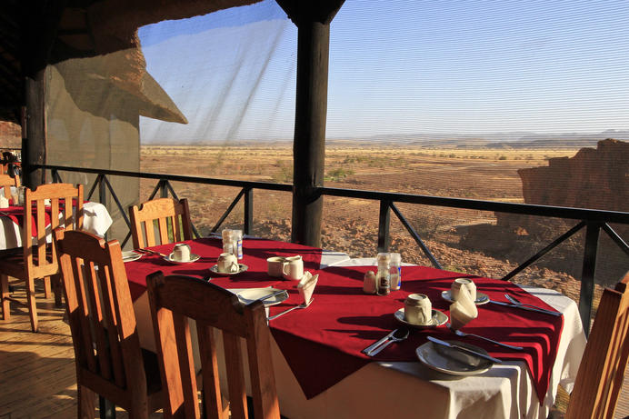

Incluso
Mezza Pensione

Giorno 8: Twyfelfontein Country Lodge, Twyfelfontein

Itinerario del giorno
Damaraland (50 km)
Prima colazione nel lodge. Per questo giorno suggeriamo di non perdere il più grande “museo all’aria aperta” di tutta l’Africa del sud: Twyfelfontein, il cui nome significa “sorgente dubbiosa”, prendendo spunto dalla presenza di una sorgente – poco affidabile – custodita tra le montagne. Una straordinaria combinazione di oltre 2.500 pitture rupestri ed incisioni sono sparse su tutta la superficie dell’area. La visita è obbligatoriamente guidata, ma il costo è decisamente contenuto. Suggeriamo anche una visita al Damara Living Museum, una ricostruzione di villaggio tradizionale della popolazione Damara.
Pernottamento al Twyfelfontein lodge (o similare)

Incluso
Mezza Pensione

Giorno 9: Etosha Safari Lodge, Gondwana Collection Namibia, Etosha National Park

Etosha National Park
The Etosha National Park is Namibia's premiere game viewing experience, situated in the northwest of Namibia and is an area well known for its wildlife. Vegetation ranges from dense bush to open plains attracting a diversity of wildlife. In the heart of the Park is The Etosha Pan - a shallow depression that covers an area of 5000sq kilometres. Dry and shimmering for most of the year, the pans fill up with water after good rains to a depth which is seldom deeper than 1m. In the dry season wildlife is attracted to perennial springs and waterholes that makes for excellent game viewing.Within the park are three large public rest camps catering for the more budget orientated traveller. There are several smaller establishments on the outskirts of the park on private land offering a more intimate and comprehensive experience. All of these establishments offer excellent value for money.

Itinerario del giorno
Parco Etosha (320 Km)
Prima colazione e partenza verso i confini del Parco Nazionale Etosha, via Khorixas e Outjo. Il nostro lodge è situato in prossimità del famoso e rinomato Parco. Da Khorixas in poi si abbandoneranno le strade sterrate per percorrere quelle asfaltate. Il paesaggio cambia nuovamente, diventando più verde e lussureggiante. Sistemazione all’Etosha Safari Lodge, non distante dall’Anderson Gate, nella parte ovest del parco Etosha. Cena libera e pernottamento.

pernottamento: Etosha Safari Lodge, Gondwana Collection Namibia Entra nel iBrochure
Guests rave about the view: the restaurant and chalets, situated on a hillock, offer magnificent views of the African bush savannah. All of the 65 double room chalets have air conditioners and mosquito nets, and a choice of three swimming pools between them. Apart from the restaurant and bar there is a wooden platform for sundowners high above the Mopani bush. The Andersson Gate into Etosha National Park is a mere 9 km away. Those who do not want to drive themselves can join one of the lodge's daily safari trips into the park.
A shuttle service operates between Windhoek and Etosha Safari Lodge and Camp (on request).
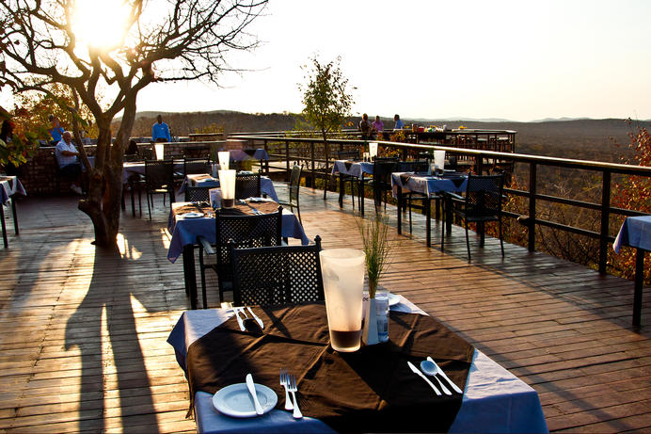

Incluso
Mezza Pensione

Giorno 10: Mushara Lodge, Etosha National Park

Etosha National Park
Vedi Sopra

Itinerario del giorno
Etosha National Park (300 Km)
Sveglia di buon mattino e partenza per l’Anderson Gate. Suggeriamo la partenza all’alba per essere al gate esattamente all’apertura; l’orario cambia a seconda del periodo dell’anno, ma generalmente va dalle ore 6.00 alle 7.00 (vi suggeriamo di informarvi prima della partenza). E’ bene entrare all’apertura perché c’è una quantità inferiore di veicoli ed anche perché le prime ore dell’alba sono quelle in cui i felini sono attivi: con un po’ di fortuna si riusciranno a vedere leopardi e leoni intenti a cacciare le loro prede. Il Parco Nazionale Etosha si estende su un’area pari a 22.270 Kmq caratterizzati da un’eterogeneità di vegetazione, alternanti savane erbose estese fino al limite dell’orizzonte, a fitte aree boschive. La depressione dell’Etosha Pan da’ il proprio nome a tutto il parco e consiste in una vasta area salina che ricopre circa un quarto dell’intera superficie, scintillando con riflessi argentei nelle ore più calde del giorno. L’acqua presente in questa depressione è 2 volte più salata di quella del mare, proprio per questo motivo gli animali non vi si abbeverano, preferendo invece le diverse pozze d’acqua dolce. Queste pozze – alimentate da falde artesiane, costituiscono una preziosa fonte di vita per ben 114 diverse specie animali e 340 specie di uccelli. Al calare della sera avremo ancora modo di ascoltare i suoni della natura, quando gli ultimi raggi del sole segneranno la fine di un’altra giornata in Africa. E’ obbligatorio uscire rispettando gli orari di chiusura del parco. Si uscirà dal Von Lindequist Gate, nella parte orientale del parco.
Sisteazione al Mushara Lodge, a circa 15 km dal gate di uscita. Cena nel lodge e pernottamento

pernottamento: Mushara Lodge
Located only 8kms from the Von Lindequist Gate on the eastern outskirts of the Etosha National Park, Mushara Lodge is ideally situated for travelers visiting the park.
Our Lodge consists of ten spacious chalets, one family unit and two single rooms.The name Mushara derives from the Purple Pod Terminalia tree, which grows in abundance in the lodge grounds and the surrounding area. The thatched public area consists of a small library with a selection of good books, a bar with an extensive wine cellar, airy lounge with welcoming fireplace for winter evenings, a dining area and well stocked curio shop.
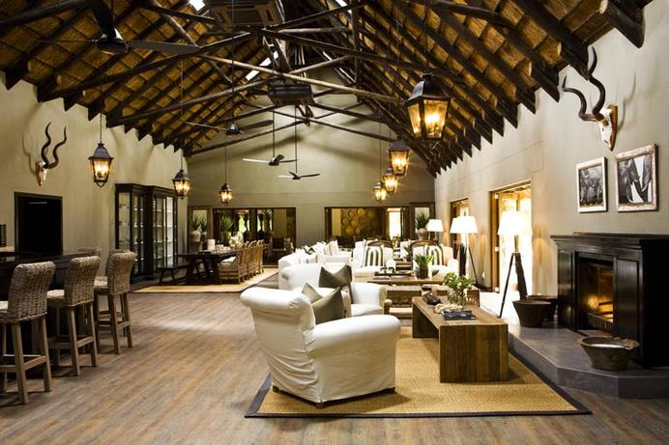

Incluso
Mezza Pensione

Giorno 11: Erongo Wilderness Lodge, Erongo Mountains

Erongo Mountains
Conveniently located only a few hour’s drive from Namibia’s capital city of Windhoek, the Erongo Mountain range stretches across the plains between the towns of Omaruru and Karibib, and is home to a remarkably rich natural heritage. This expanse of rugged wilderness serves as one of Namibia’s most popular tourist drawcards, attracting visitors with its spectacularly scenic landscapes; magnificent caves and rock painting sites; and its impressive array of wildlife species. These include, among others: rhino, elephant, cheetah, leopard, giraffe, wildebeest, impala, blesbok, waterbuck, kudu, warthog, mountain zebra, oryx, eland, springbok and over 200 species of bird. Visitors can look forward to enjoying a variety of adventurous activities such as hiking, rock climbing, games drives, horseback safaris and mountain biking.

Itinerario del giorno
Erongo (430 Km)
Per questo giorno suggeriamo di acquistare un safari mattutino nel parco Etosha in 4x4 con il ranger del lodge: noterete l’enorme differenza tra il fare i safari in autonomia con la propria auto e farli con i “professionisti del settore”. I ranger hanno l’esperienza e soprattutto l’occhio per farvi avvistare quanti più animali possibili, inclusi gli elusivi felini. Si potrà fare colazione sul 4x4 durante il safari. Al termie del fotosafari partenza verso sud per raggiungere la regione dell’Erongo.
Il paesaggio cambia nettamente quando si entra in questa regione: grandi pianure interrotte da montagne rocciose di origine vulcanica estremamente affascinanti. Sistemazione presso l’Erongo Wilderness Lodge, situato nell’omonima riserva naturale. Il Lodge è arroccato su colline rocciose di origine vulcanica, un luogo meraviglioso, ricco di vegetazione e fauna. In questa riserva si possono avvistare diversi tipi di antilopi, dassie, babuini e suricati. Questa riserva è anche un paradiso per il birdwatching.
Tempo a disposizione permettendo si potrà partecipare ad un’escursione in 4x4 fino al tramonto, oppure ad un breve trekking fino alla cima di una roccia granitica. In entrambi i casi si potrà gustare un ottimo cocktail ammirando il tramonto namibiano. Tutte le attività sono da prenotare e pagare in loco.
Cena e pernottamento all’Erongo Wilderness Lodge.

pernottamento: Erongo Wilderness Lodge Entra nel iBrochure
Erongo Wilderness Lodge The Natural Place to Stay
There is a special wilderness area, encircled by the Erongo Mountains,where the desert, mountain, and bushveld ecosystems combine. Here, in a secluded valley, you will find twelve luxury tented chalets in a dramatic setting of granite boulders and breathtaking views.
Nature provides the compelling reasons for visiting this unique environment. Many rare, endemic, and special species of animal, bird, and plant life thrive here, making this one of Namibia’s most diverse and wildlife-rich areas. This wealth of natural and cultural history can be enjoyed by joining a guided nature drive, visiting one of the Bushman rock art sites, or walking among the mountains with one of our knowledgeable guides. Or make the experience a more personal one by simply exploring on your own, or just soaking up the atmosphere from the private deck of your tent.
Luxuriate in this richness of nature!
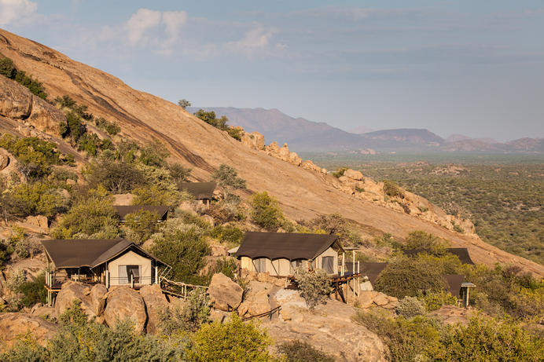

Incluso
Mezza Pensione

Giorno 12: The Elegant Guesthouse, Windhoek

Windhoek
Vedi Sopra

Itinerario del giorno
Windhoek (220KM)
Prima colazione in hotel. Suggeriamo di partecipare al trekking guidato del mattino, si parte prima dell’alba per poi tornare dopo circa 2 ore in tempo per la colazione. Partenza per Windhoek percorrendo una delle poche strade asfaltate del Paese. Sistemazione alla The Elegant Guest House, situata nel quartiere residenziale di Klein Windhoek. Tempo a disposizione permettendo vi suggeriamo una breve visita della capitale, per ammirare alcuni degli edifici storici della città, per la maggior parte risalenti al periodo della colonizzaione tedesca: Tintenpalast, Old Magistrates’ Court e la Kaiserliche Realschule sono tra questi.
Cena libera e pernottamento presso la The Elegant Guest House

pernottamento: The Elegant Guesthouse
Situated in the up-market residential area of Klein Windhoek, corner of "von Eckenbrecher - Ziegler Street" in Klein Windhoek, 5 minutes walk to Joe's Beerhouse (Africa's most famous Pub/Restaurant. This modern, up-market Guesthouse consists of 6 luxurious en-suite double rooms and a fully equipped boardroom. Guests can indulge in the contemporary flair and stylish surroundings of The Elegant Guesthouse.
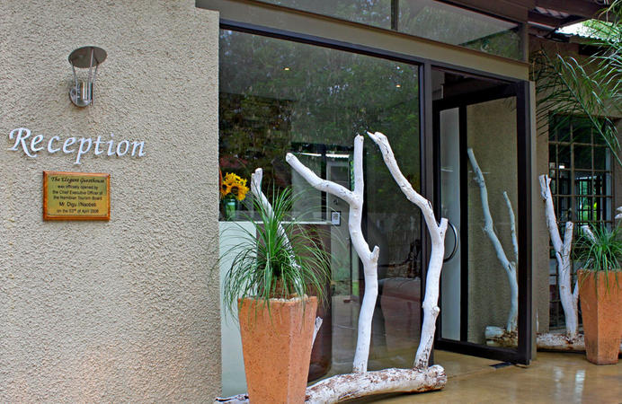

Incluso
Bed & Breakfast

Giorno 13: Partenza

Itinerario del giorno
Partenza (50KM)
Prima colazione in hotel e partenza per l’aeroporto internazionale di Windhoek

